Rhino処理系の使い方
次の順に記述してあります。該当する箇所を参照してください。
- linux上での利用
- windows上での利用

linux上での利用
端末を開き
- rhino
と入力することで起動します。
- 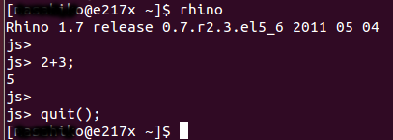
$ と JS> の状態の違いに注意してください。
プロンプト（入力促進記号）の違いでどちらと会話しているのか判断できます。
- 
- プロンプトが [user@host]$ のような場合はlinuxコマンド入力待ちの状態です。
- プロンプトが JS> の場合は Rhino と会話している状態です。

Rhinoに指示を与える
- JS>
の状態でコンピュータに指示を与えると、指示に対応して何か反応があります。 正しい指示を与えると、正しい反応があるでしょう。
指示内容はキーボードで入力し最後にEnterキーを押します。
- 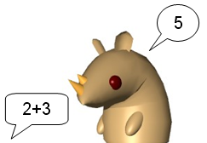
補足：Rhinoから反応が無いときの対処方法
- Enterを押しても何も表示されないときは
- ;
- を押しEnterを押してください。
式の途中で Enterを押した場合などに起こることがあります。

終了方法
Rhino の終了
- JS>
の状態で
- quit()
と入力するとRhinoを終了し、コマンドプロンプトの状態に戻ります。
間違って端末ウインドウ自体を閉じてしまうと、 編集中のエディタの画面なども含めて終了されてしまいます。 注意すること。
linux上での利用の説明は以上です。

準備(インストールを行わないで利用する場合)
１）フォルダの作成
- z: ドライブの中に新しいフォルダを作成してくだい。
- フォルダの名前は pro とします。
- 必ず直接入力でつけてください。
- 
２）ダウンロード
- http://www.mozilla.org/rhino/ のダウンロードのページから
- rhino1_7R3.zip をダウンロードします。
３）必要なファイルの配置
- rhino1_7R3.zipを解凍します。
- rhino1_7R3というフォルダができます。
- その中にある js.jar というファイルを取り出し、proフォルダの中に入れます。
- フォルダrhino1_7R3を削除します。
- rhino1_7R3.zipを削除します。
proフォルダを開くと次のような表示になります。
- 注意：このファイルはダブルクリックしてはいけません。
- 起動できませんし、処理が遅くなります。
- 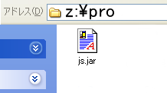

以上の操作は１回だけ行えばよい。（うまくできていれば）
以下の操作は毎回行います。

起動方法
１）コマンドプロンプトを起動します。
- コマンドプロンプトは「スタートメニュー」→「プログラム」→「アクセサリ」の中にあります。
- 起動すると次のような画面になります。
- 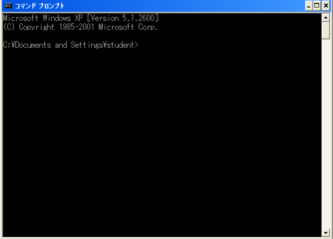
この画面ではすべてキーボードからの入力により指示を与えます。
- キーボードから文字列を入力しEnterを押すことで指示を与えます。
- 行の先頭に表示されている z:> などの表示をプロンプト（入力促進記号）といいます。
２）指定のディレクトリ（フォルダ）に移動します。
- プロンプト（入力促進記号）の状態を確認して、状況に応じて次を行います。
先頭が z: になっていないときは
- z:
と入力します。これで先頭が z: に変わります。
先頭が z:￥> になっていれば、これに続けて
- cd pro
と入力しEnterを押します。cdとproの間に空白があることに注意。 この結果プロンプトが z:￥pro> に変わります。
- 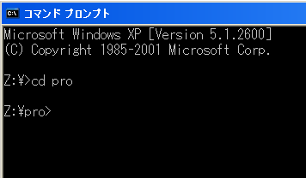
３）RHINOを起動します。
- java -jar js.jar
と入力ししEnterを押します。 ここでも空白に注意してください。java空白-jar空白js.jarです。 次のような表示になります。
- 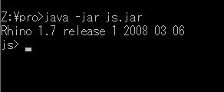
コマンドプロンプトの状態とJS>の状態の違いに注意してください。
プロンプト（入力促進記号）の違いでどちらと会話しているのか判断できます。
- プロンプトが z:> のような場合はコマンド入力待ちの状態です。
- プロンプトが JS> の場合は Rhino と会話している状態です。

終了方法
１） Rhino の終了
- >JS
の状態で
- quit()
と入力するとRhinoを終了し、コマンドプロンプトの状態( z:￥pro> )に戻ります。
２）コマンドプロンプトの終了
- exit
と入力すると終了し、ウインドウも閉じられます。
すべて終了する場合には、１）２）を行わないで、コマンドプロンプトのウインドウの右上にある「X」印をクリックして閉じてもかまいません。
いったん終了した後にもういちど処理を行いたいときは、「X」印で終了しないで、１）を行ってRhinoを終了後、Rhinoの起動コマンドを入力すればよい。

補足
上記の説明は実習室に対応したものです。
個人用のノートパソコンを使う場合には「z:ドライブ」の代わりに「D:ドライブ」を使うと良いでしょう。 このときは「z:」とあるところは「d:」に読み替えてください。

